МИНИСТЕРСТВО НАУКИ И ВЫСШЕГО ОБРАЗОВАНИЯ РОССИЙСКОЙ ФЕДЕРАЦИИ

Федеральное государственное автономное образовательное учреждение высшего профессионального образования

«САНКТ-ПЕТЕРБУРГСКИЙ ГОСУДАРСТВЕННЫЙ УНИВЕРСИТЕТ АЭРОКОСМИЧЕСКОГО ПРИБОРОСТРОЕНИЯ»

КАФЕДРА КОМПЬЮТЕРНЫХ ТЕХНОЛОГИЙ И ПРОГРАММНОЙ ИНЖЕНЕРИИ

ОТЧЕТ

ЗАЩИЩЕН С ОЦЕНКОЙ

РУКОВОДИТЕЛЬ

старший преподаватель М.Д.Поляк должность, уч. степень, звание подпись, дата инициалы, фамилия

ОТЧЕТ О ВЫПОЛНЕНИИ ЛАБОРАТОРНОЙ РАБОТЫ

по дисциплине: МАТЕМАТИЧЕСКИЕ ПАКЕТЫ ПРОГРАММ

РАБОТУ ВЫПОЛНИЛ

СТУДЕНТ ГР. Z7431 10.01.2020 М.Д.Семочкин

подпись, дата инициалы, фамилия

Студ. билет 2014/1054

Санкт-Петербург

2020

**Содержание**

1. Титульный лист
2. Содержание
3. Цель работы
4. Задание
5. Используемые инструменты разработки
6. Результат выполнения работы
7. Исходный код программы на языке MatLab и на языке Python
8. Выводы

**Цель работы**

Знакомство с подсистемами визуализации данных пакета MatLab и библиотеки matplotlib языка Python на примере построения геометрических объектов и решения нелинейных уравнений.

**Задание**

**Часть 1. Python**

Необходимо разработать программу на языке Python (версии 3.4.1 или более поздней) для отображения графика функции или системы функций в соответствии с вариантом, указанным в разделе «Задание 1». Для построения графика необходимо использовать модуль matplotlib, математические функции и константы доступны в модулях math, numpy. Значения коэффициентов a, b, c и d заданной по варианту математической функции должны считываться из внешнего файла, представленного в формате TSV (Tab Separated Values).

Для обозначения координатных осей и заголовка координатного пространства использовать команды системы верстки LaTeX.

Вариант 16: 𝑦=𝑎(sin𝑏𝑥+𝑡𝑔𝑐𝑥)

**Часть 2. Matlab**

В этой части работы необходимо выполнить отделение корней с использованием графической оценки в соответствии с вариантом, указанным в разделе «Задание 2». Визуализация осуществляется с использованием средств MatLab.

Необходимо создать две координатные плоскости. В нечетных вариантах плоскости располагаются горизонтально, в четных – вертикально. Во всех плоскостях определить прямоугольную систему координат. Построить графическое отображение по заданным нелинейным уравнениям. Обозначить с помощью кругового маркера и текстового объекта полученные решения. Изменить свойства всех созданных графических объектов (текстовых обозначений, линий, координатных плоскостей или графических окон) с помощью командной строки.

Для обозначения координатных осей и заголовка координатного пространства использовать команды системы верстки LaTeX.



**Часть 3. Визуализация трехмерных объектов в MatLab**

Необходимо построить поверхность, заданную уравнением в соответствии с вариантом задания. Варианты приведены в разделе «Задание 3».

При выполнении третьего задания свойства объектов графического окна задаются с помощью команд, вводимых в командном окне MatLab, а наиболее подходящая точка обзора задается с помощью инструментов панели Camera. Необходимо вывести цветовую шкалу в графическое окно и координатные оси внутри координатного пространства с помощью прямых линий синего цвета толщиной 1 пункт. При построении поверхности скрыть линии, соединяющие узловые точки поверхности, и задать плавный переход между цветами палитры. Фон координатного пространства совпадает с фоном графического окна. Значения вычисленных параметров вывести в заголовке координатного пространства, используя функцию num2str () .

Для обозначения координатных осей и заголовка координатного пространства использовать команды системы верстки LaTeX.

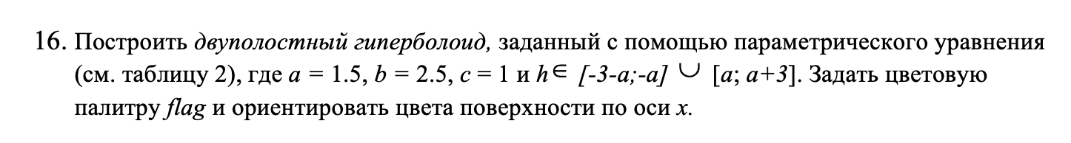

**Используемые инструменты разработки**

* PyCharm 2019.3.2 (Community Edition)
* Python 3.7.6 (default, Dec 30 2019, 19:38:26)
* Matlab r2019b

**Результат выполнения работы**

**Часть 1. Python**

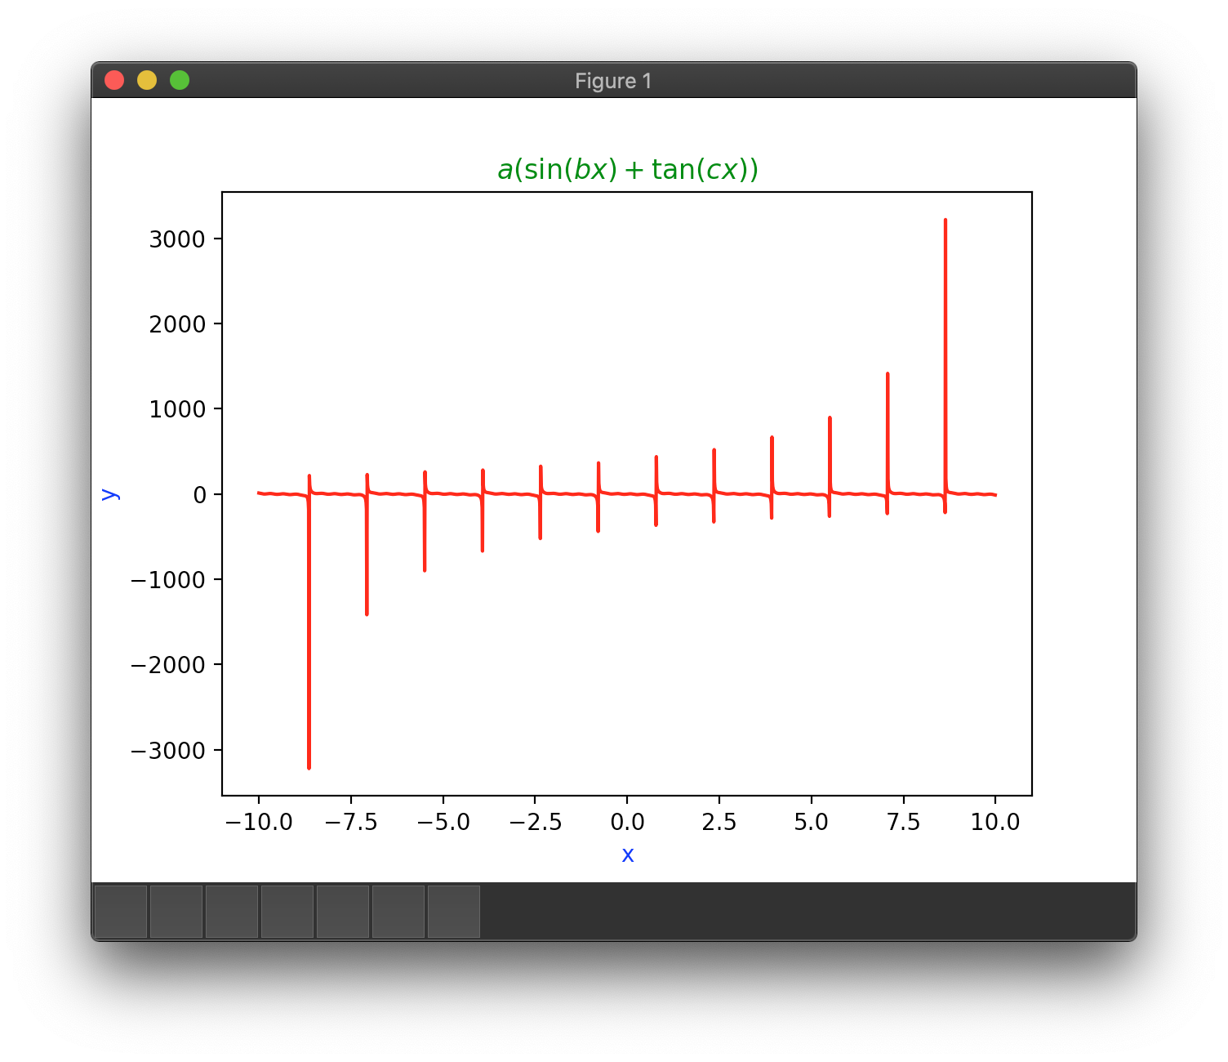

**Часть 2. Matlab**

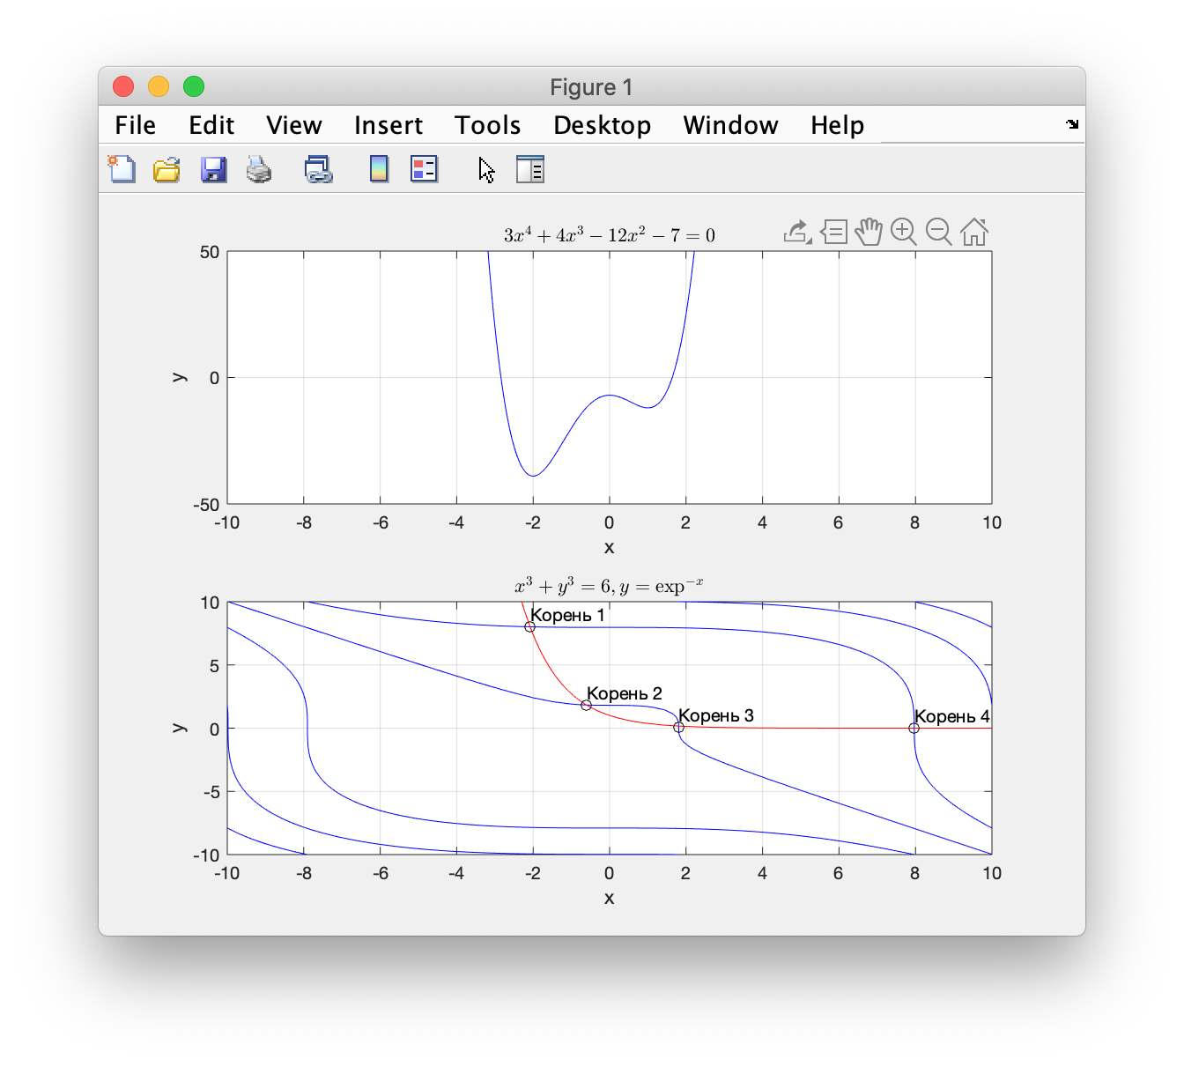

**Часть 3. Визуализация трехмерных объектов в MatLab**

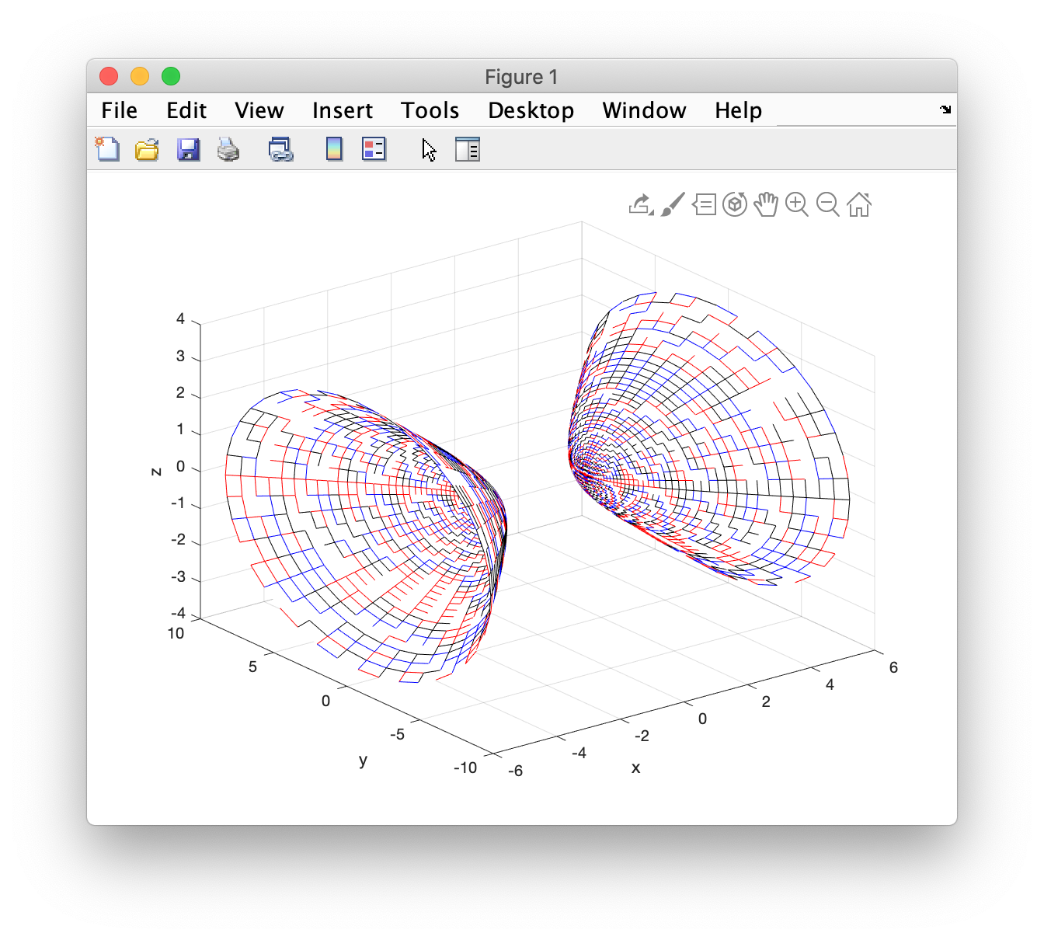

**Исходный код программы на языке MatLab и на языке Python**

**Часть 1. Python**

lab-1.py

# Необходимо разработать программу на языке Python для отображения графика функции или системы функций.  
# Для построения графика необходимо использовать модуль matplotlib, математические функции и константы  
# доступны в модулях math, numpy.  
# Значения коэффициентов a, b, c и d заданной по варианту математической функции должны считываться из внешнего файла,  
# представленного в формате TSV (Tab Separated Values).  
# Для обозначения координатных осей и заголовка координатного пространства использовать команды системы верстки LaTeX.  
#  
#  
# Вариант 16  
#  
# Символами a, b, c и d обозначены параметры;  
# y – зависимая переменная (значение функции);  
# x – независимая переменная (аргумент функции).  
#  
# y = a * (sin(b * x) + tg(c * x))  
#  
  
  
import matplotlib.pyplot  
import numpy  
import csv

# Считать a, b и c из файла  
with open("values.tsv") as fd:  
 rd = csv.reader(fd, delimiter="\t")  
 for row in rd:  
 a = float(row[0])  
 b = float(row[1])  
 c = float(row[2])

x = numpy.arange(-10.0, 10.0, 0.01)  
y = a * (numpy.sin(b * x) + numpy.tan(c * x))  
  
matplotlib.pyplot.xlabel(r'x', color='b')  
matplotlib.pyplot.ylabel(r'y', color='b')  
matplotlib.pyplot.title(r'$a(\sin (bx) + \tan (cx))$', color='g')  
  
matplotlib.pyplot.plot(x, y, 'r')  
matplotlib.pyplot.show()

values.tsv

4 18 -2

**Часть 2. Matlab**

% плоскость 1

subplot(2,1,1)

% график 1

f1 = @(x)3*x.^4+4*x.^3-12*x.^2-7;

fplot(f1, [-10 10], 'b');

hold on;

ylim([-50 50])

xlabel('x');

ylabel('y');

title('$3x^{4}+4x^{3}-12x^{2}-7=0$','Interpreter','latex')

grid on;

% плоскость 2

subplot(2,1,2)

% график 2

f2 = @(x,y)x.^3+y.^3-6;

fcontour(f2, [-10 10], 'b');

hold on;

% график 3

f3 = @(x)exp(-x);

fplot(f3, [-10 10], 'r');

hold on;

% корни

plot(-2.082, 8.016, 'ko', -0.604, 1.830, 'ko');

plot(1.807, 0.064, 'ko', 7.968, 0, 'ko');

text(-2.082, 9, 'Корень 1');

text(-0.604, 2.830, 'Корень 2');

text(1.807, 1.064, 'Корень 3');

text(7.968, 1, 'Корень 4');

xlabel('x');

ylabel('y');

ylim([-10 10])

title('$x^{3}+y^{3}=6, y=\exp^{-x}$','Interpreter','latex')

grid on;

**Часть 3. Визуализация трехмерных объектов в MatLab**

a = 1.5;

b = 2.5;

c = 1;

t = (0:0.05:2)';

v = [0:0.05*pi:2*pi];

X = a * cosh(t) * ones(size(v));

Y = b * sinh(t) * sin(v);

Z = c * sinh(t) * cos(v);

figure('Color','w')

hS1=mesh(X,Y,Z);

hold on

X=-X;

hS2=mesh(X,Y,Z);

colormap(flag);

xlabel('x'); ylabel('y'); zlabel('z')

**Выводы**

В ходе выполнения работы произошло знакомство с подсистемами визуализации данных пакета MatLab и библиотеки matplotlib языка Python на примере построения геометрических объектов и решения нелинейных уравнений.